## Задание 1

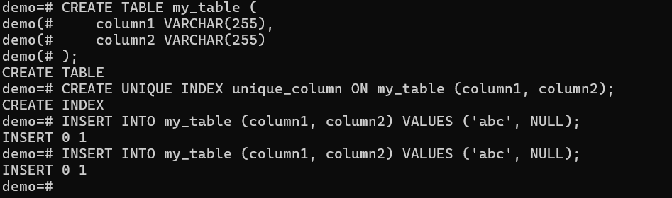

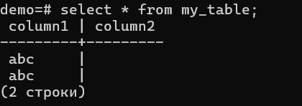

Операция завершилась успешно так как null не совпадает с другими значениями, в том числе и с таким же null, следовательно пары значений (‘abc’, null) не равны и нет повторения индекса.

## Задание 3

приведу таблицу, где показаны все значения таймера для вызовов. (ниже они же командами на скриншотах)

|  | 1 вызов | 2 вызов | 3 вызов | среднее ≈ |
| --- | --- | --- | --- | --- |
| до индекса comfort | 190.562 | 105.543 | 108, 932 | 135 |
| после индекса comfort | 7.124 | 2.816 | 2.457 | 4 |
| до индекса business | 99.782 | 112.601 | 99.532 | 104 |
| после индекса business | 19.682 | 6.428 | 10.643 | 12 |
| до индекса economy | 110.442 | 116.704 | 142.775 | 123 |
| после индекса economy | 113.944 | 79.687 | 83.370 | 92 |

Сравнивая средние значение, можем заметить, что для классов бизнес и комфорт наблюдается сильное улучшение времени, в то время как для класса эконом такого улучшения нет. Так происходит из-то того, что большая часть записей - эконом. Следовательно утверждение “ Если же эта доля велика,скажем,половина строк или более,то большого положительного эффекта от наличия индекса уже не будет,а возможно даже,что не будет практически никакого эффекта” верно.

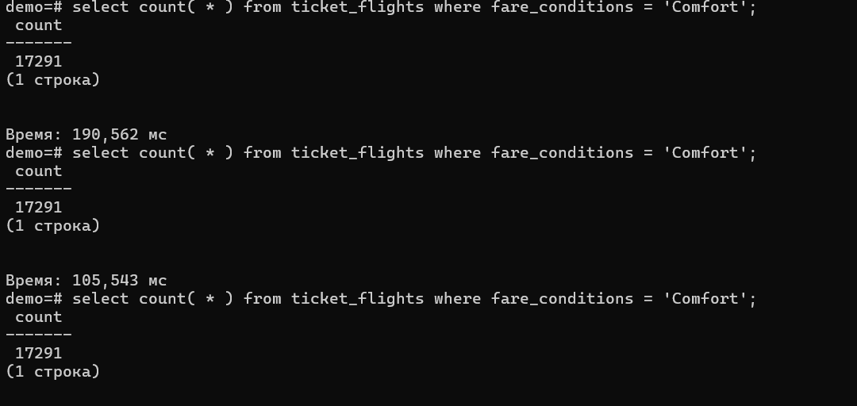

108, 932

